**Herzliche Einladung an Kulturschaffende im Bereich Bildende Kunst**

**zu einer künstlerischen Tätigkeit im Atelier der Villa Jamm im Sommer 2026**

Die historische Villa Jamm im Lahrer Stadtpark ist 2021 aus ihrem Dornröschenschlaf wiedererwacht und entwickelt sich, seit 2022 unter Leitung der Kulturinitiative, zu einer Begegnungsstätte von Kulturschaffenden unterschiedlichster Sparten und Menschen aus unserer Region.

Die Initiative hat sich zum Ziel gesetzt einen Ort zu schaffen, an dem zum einen diese Begegnung und der intensive Austausch ermöglicht werden. Zum anderen sollen die kreativen Fähigkeiten der Besucherinnen und Besucher angeregt werden, etwas **selbst** zu machen. Kultur soll als etwas erlebt werden können, zu dem eigene Fähigkeiten und Begabungen beitragen, die in der Villa (wieder-) geweckt werden. Erwartet wird von uns deshalb, dass alle Künstlerinnen und Künstler, die sich bewerben, ein großes Interesse daran haben, dieses Ziel zu unterstützen und während ihrer Residenz dazu beizutragen. Mit den unterschiedlichsten Angeboten soll dies ermöglicht werden.

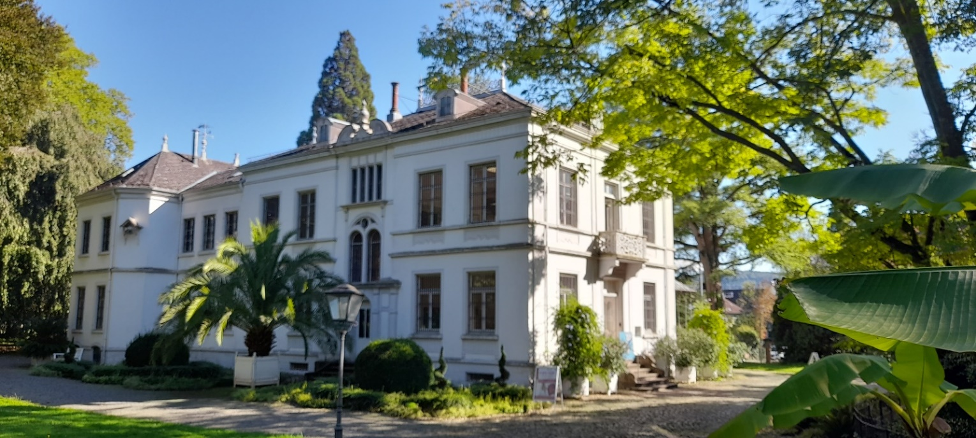**A Atelier**

1.Künstlern/innen arbeiten vor Ort im Atelier der Villa Jamm (Zeitraum: 4 Wochen an mindestens 4 Tagen pro Woche) Besucherinnen und Besucher sehen ihnen bei der Arbeit zu und können mit ihnen ins Gespräch kommen. Die Präsenz-Zeiten sind die der Villaöffnung.

2.Künstler/innen stellen eine kleine Auswahl ihrer Werke für die Sommerausstellung während der gesamten Saison in den Räumlichkeiten der Villa zur Verfügung.

3.Es finden „Künstlergespräche“ oder/und Führungen zur eigenen künstlerischen Tätigkeit und Werken statt.

4.Künstler/innen bieten während ihrer Residenz zwei Workshops an. (Vergütung extra)

Das **Künstleratelier** sieht so aus: Die Villa Jamm ist eine ins Alter gekommen Schönheit, weshalb es nicht möglich ist, in der Villa zu übernachten. Es wird in ihr gearbeitet, ausgestellt, es werden Workshops angeboten. Für die Zeit der Residenz wird von uns eine Pauschale von **800€** gezahlt.

**B.Workshops**

Ein Schwerpunkt unseres kulturellen Gesamtkonzeptes soll sein, in **Workshops** die Freude am eigenen Tun und Gestalten erleben. Die Themen der Workshops dürfen aus den unterschiedlichsten Bereichen der Kultur kommen: aus Tanz, Musik, Sprache, Literatur, Fotografie, aus allen Sparten der Bildenden Kunst, Malerei, Skulptur, Basteln….

Vorgesehen sind

* **offene** Mitmachworkshops von 60-90 min Dauer für Besucher/innen des Parks,

die spontan mitmachen wollen (Samstag/Sonntag)

* Workshops **mit Anmeldung** ab 90 min oder ganztägig;

hier können unterschiedliche Zielgruppen und Dauer der Workshops frei ausgewählt werden.

Die Teilnahme bei diesen Angeboten ist in der Regel für Teilnehmenden kostenlos, es muss nur der Eintrittspreis in den Stadtpark entrichtet werden. Die Villa Jamm hat Räumlichkeiten unterschiedlichster Art, die für die Workshops genutzt werden. Auch ein Saal mit Klavier steht zur Verfügung. Die Villa Jamm öffnet ihre Pforten im Jahre 2026 am 17. Mai, die Saison endet dann am 13. September.

Die Workshops finden an den Wochenenden. Mögliche Tage sind aber auch der Donnerstag oder Freitag. Gerne kann unsere Internet-Seite besucht werden, auf der Sie einen virtuellen Spaziergang durchs Gebäude machen können. Sollten Sie sich für unsere Projekt interessieren, so erfahren Sie Näheres unter: [www.kulturinitiativevillajamm.de](http://www.kulturinitiativevillajamm.de)

**Ihre Bewerbung erbitten wir bis zum 18.Januar 2026 an Karina Nerpel.**

Kulturinitiative Villa Jamm

**Projektleitung im Bereich Bildende Kunst**

**Karina Nerpel**

**Tel. 07823/5496**

**Schwarzwaldstr.7 77960 Seelbach**

**Mail:Karina.nerpel@t-online.de**

**___________________________**